МКДОУ №2 " Аленушка"

Праздник «Путешествие в страну полезных продуктов»

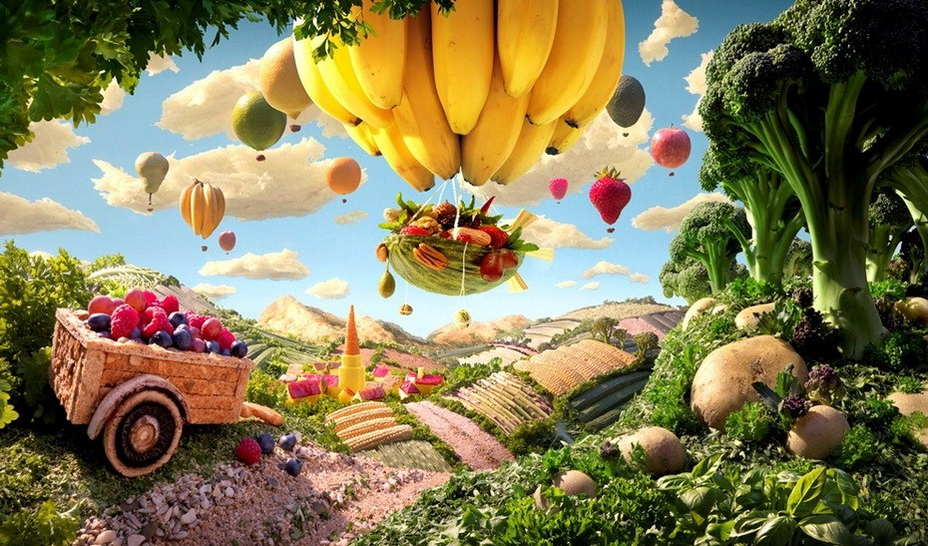

Воспитатели: Вдовенко Т.А.

Хорольская В.И.

Еськова В.И.

Праздник «Путешествие в страну полезных продуктов»

Цели: закрепить знания детей о пользе молочных продуктов, их лечебных свойствах, витаминах и витаминных продуктах; воспитывать у детей сознательное отношение к выбору продуктов питания, умение анализировать свой выбор; развивать творческие способности детей в драматизации.
Предварительная работа: беседа с детьми «Самые полезные продукты»; организация выставки и беседа «Где взять витамины зимой?»; составление альбома с родителями «Все о молочных продуктах»; оформление мини-выставки «Веселый молочник»; стенгазет, выставки поделок.

Ход праздника:
Ведущий. Здравствуйте, ребята, уважаемые родители и гости! Мы пришли с вами на праздник к Зелибобе, чтобы продолжить разговор о правильном питании. Что же случилось?
Раздается телефонный звонок.
Ведущий снимает трубку.
- Алло, Зелибоба, что случилось? Ребята, звонит Зелибоба, просит срочно включить телевизор.
Зелибоба. Здравствуйте, ребята и взрослые. Я, к сожалению, не могу прийти на ваш
праздник. Я в служебной командировке. Но вам не придется скучать. К вам в садик направляется Вовка Морковкин. Он ничего не знает о правильном питании и вы должны ему помочь во всем разобраться. Все, пока, я еще с вами сегодня свяжусь.
Ведущий. Ну что, ребята, поможем Вовке Морковкину.
В зал входит Вовка.
Вовка. Куда это я попал?
Ведущий. На праздник к ребятам в детский сад. А ты откуда идешь?
Вовк а. Я в тридевятом царстве был, в тридесятом государстве. Представляете, я там царя видел, настоящего, в короне. А он, представляете, забор красит. Был бы я царь
Ведущий. И что же?
В о в к а. Я бы только и делал, что ничего не делал. Хочешь тебе — пирожное, хочешь тебе — мороженое.
Ведущий. Значит, Вовка, ты хочешь стать бездельником и обжорой? Питаться пирожными и мороженым вредно для здоровья. Сегодня мы с ребятами собрались, чтобы поговорить о полезном питании.
В о в к а. А что это за полезное питание?
Ведущий. Вот тебе книга «Оригинальные советы наших бабушек и мам», в ней ты прочтешь о полезных продуктах.
Вовка раскрывает книгу.
Вовка. Фу, у вас все тут помидоры, огурцы, каши. Я чего-нибудь сладенького хочу, сдобненького, вкусненького. И вообще, я такие книжки читать не хочу, я сказки люблю.
Бросает книгу.
Ведущий. Раз так, давайте, ребята, отправим Вовку в путешествие по сказкам.
Изба в русском стиле. За столом сидят козлята. Стучится и входит Коза.
Коза. Здравствуйте, козлятушки,
Здравствуйте, ребятушки.
Не скучали вы без матушки?
Вижу — целы и здоровы.
Не пустили волка злого?
Угадайте, что я вам принесла?
Оно течет, но не вода.
Оно как снег бело всегда.
На вкус его узнать легко.
Ведь это в крынке (молоко).
1-й козленок
Пить люблю я молоко,
В нем и сила и тепло.
Ведь оно волшебное,
Доброе, полезное!
2-й козленок
С ним расту я по часам
И совет хороший дам:
Вместо пепси, лимонада
Молоко пить чаще надо,
3-й козленок
Молоко всем помогает,
Зубы, десны укрепляет.
Чувствуешь себя легко,
Если пьешь ты молоко.
4-й козленок
А я люблю кефир.
Полезные микробы в нем живут,
Болеть не дают,
Всем здоровье несут.
5-й козленок.
А я йогурт люблю.
Лучше йогурт нежный съесть,
Йогурт — праздничная смесь.
Лакомство из молока и фруктов.
Аппетитно,сладко, вкусно.
Коза. Молодцы, козлята. Вот вам молоко, кефир, йогурт.
Стук в дверь, входит Вовка.
Вовка. Что это вы тут делаете?
К о з а. Я угощаю своих козлят полезными молочными продуктами, чтобы они стали сильными, здоровыми. Присоединяйся к нам. Мы собрались пообедать. Я удивительный рецепт каши знаю. Пойду на базар за продуктами для каши, а вы сидите дома, ждите меня Волка не впускайте,
Ведущий. Ребята, пока козлята ждут свою маму, мы поиграем в игру. Вы знаете, какие
продукты нужны для каши?
Игра
Ведущий. Ребята, сейчас мы с вами будем готовить кашу, но не по-настоящему, а понарошку. Если из того, что я буду называть, может готовиться каша, то вы хлопните в ладоши и громко скажите: «Да!» Но если продукты для приготовления каши не используют, тогда вы дружно топните и скажите: «Нет!» Давайте прорепетируем.
А теперь играем:
Парное молоко. (Да)
Куриное яйцо? (Нет)
Крупа манная? (Да)
Капуста кочанная? (Нет)
Соленый огурец? (Нет)
Мясной холодец? (Нет)
Сахар да соль? (Да)
Белая фасоль? (Нет)
Масло топленое? (Да)
Рыбка соленая? (Нет)
Лавровый лист? (Нет)
Китайский рис? (Да)
Чернослив да изюм? (Да)
Шоколадная глазурь? (Нет)
Перец болгарский? (Нет)
Соус татарский? (Нет)
Клубничное варенье? (Да)
Бисквитное печенье? (Нет)
Молодцы, ребята!
Песня про кашу
Стук в дверь
Во л к (тоненьким голоском).Козлятушки, ребятушки, отопритеся, отворитеся. Ваша мать пришла, вам поесть принесла.
Козлята. Не матушкин это голос. Кто же это?
Вовка. Да это же волк. Вы что, сказку не знаете?
Козленок. А что это у него с голосом? Давайте впустим его.
Козленок. Что с тобой? Почему голос такой жалобный?
Волк. Заболел я, горло простудил. Голос пропал. Никто меня не боится
Козленок. И мы тебя не боимся. Горло твое вылечим. Нас мама научила: подогреть молоко, положить в него масло и ложку меда и все это выпить. Молоко не только полезное, но и лечебное. Выпей, Волк, и иди к себе. Завтра горло твое будет здорово.
Волк уходит. Входит Коза.
К о з а. А вот я вам каши наварила, вкусной, ароматной.
Ведущий. А как кашу сделать еще вкуснее и полезней, расскажут наши мамы.
Рассказ мам о добавках. Им предлагают украсить кашу для дегустации.
Ведущий. Вот, Вовка, сколько полезных продуктов ты знаешь. Но это еще не все. Отправляйся в следующую сказку — в государство Принца Лимона.
Сидит Принц Лимон, к нему выбегает Виноград.
Виноград. Принц Лимон, в нашем государстве непорядки.
Нужно срочно разобраться: поссорились овощи, их нужно помирить.
Входят Овощи.
Овощи
Кто у нас из овощей
И вкуснее и нужней?
Кто при всех болезнях
Будет всем полезней?
Морковь
Про меня рассказ не длинный,
Кто не знает витамины?
Пей всегда морковный сок,
Будешь строен и высок.
Ведущий
Тут надулся помидор
И промолвил строго:
Помидор
«Не болтай, Морковка, вздор,
Помолчи немного!
Самый вкусный и приятный
Уж, конечно, сок томатный».
Капуста
Я — Королева среди овощей,
Без меня не сварить вкусных щей.
А какие вкусные
Пироги капустные!
Лук
Я приправа в каждом блюде
И всегда полезен людям.
Угадали? Я — ваш друг,
Я простой зеленый лук.
Горошек
Вот и я — Горошек.
Я не хвастунишка.
Я такой хорошенький,
Зелененький мальчишка.
Если только захочу,
Всех горошком угощу!
Лимон
Хватит спорить!
Чтоб здоровым, сильным быть,
Нужно с витаминами дружить.
Надо овощи любить
Все без исключенья!
В этом нет сомненья.
Ведущий. Вовка, а ты знаешь что-нибудь о витаминах? Ребята, давайте расскажем Вовке о витаминах.
Выходят дети с таблицами.
Витамин А.
Витамин А— витамин роста. Он отвечает за здоровую кожу и хорошее зрение.
Витамин В.
Нужен нам, чтобы быть сильными. Он отвечает за хорошее настроение.
Витамин С.
Самый известный витамин. Он оберегает от простуды и укрепляет кости.
Витамин Д.
Укрепляет наши кости и зубы.
Родители (выносят поднос с фруктами и овощами).
Вот вам самые витаминные продукты.
Пока вы занимаетесь, мы приготовим угощения из них.
Ведущий. Вовка, с витаминами ты познакомился. Отправляйся теперь в сказку к Домовёнку Кузе.
Появляется Кузя из дверей, он тащит корзину с продуктами.
Кузя. Ой, беда-беда, огорчение! Не могу донести. Нафаня, помоги!
Натыкается на Вовку.
Кузя. Ты кто?
В о в к а. Я — Вовка Морковкин. А ты кто?
К у з я. Я — Домовенок Кузя. Вот делаю запасы. А то кладовочка моя опустела, все съел.
Вовка. А чего это ты так много набрал? А ты знаешь, что есть продукты полезные и не очень?
Кузя. Нет, не знаю.
Звучит музыка, появляются Василисы с шариками.
Вовка и Кузя. А вы кто такие?
Василисы. Василисы Премудрые.
1-я Василиса. Обмениваемся премудростями.
2-я Василиса. Для вас полезен будет наш урок.
3-я Василиса. Мы вам расскажем о светофоре питания.
1-я Василиса
Вот горит зеленый свет,
Получаем на обед помидоры и капусту,
Лук и перец очень вкусный.
Рыбу свежую и мясо
И подсолнечное масло.
Фрукты, ягоды, салат —
Всё полезно для ребят.
2-я Василиса
Желтый свет — это продукты,
Но не овощи и фрукты.
Сыр, сметана и творог,
Глазированный сырок.
Привезли издалека
Три бидона молока.
Это все полезно очень.
Ешьте через день по очереди.
3-я Василиса
Тот, кто хочет толстым стать,
Должен целый день жевать:
Плюшки, торт, конфеты, сахар,
Мясо жареное в масле,
Есть печенье, шоколад,
Фанту пить и лимонад.
Красный свет подметит метко —
Ешь такое крайне редко.
Василисы
(все вместе).
Помните все правила — питаться надо правильно!
Кузя. Что же мне делать с этими продуктами?
Ведущий. Ребята тебе сейчас помогут разобраться.
Вовка (подходит к корзинам, берет газировку).
В о в к а. Чем она вредна? (Много газа.) А чем вредны чипсы? Торт? Шоколад? А чем
полезен лимон? Яблоки? Кефир?
Ведущий (обращается к родителям). А что вы даете детям вместо газировки (сок, йогурт, молоко? Вместо чипсов (попкорн, орехи? Вместо сладостей (фрукты, мед, мармелад?
Раздается звонок от Зелибобы.
Дети смотрят видеосюжет «В гостях у Илюши».
Ведущий. Ну что, Вовка, понравились тебе наши сказки?
Вовка. Я все понял. Чтобы стать сильным, красивым, здоровым и умным, надо правильно питаться.
Ведущий. Ребята приготовили для тебя песню. И прими в подарок корзину с полезными продуктами.
Родителей приглашают на дегустацию.

